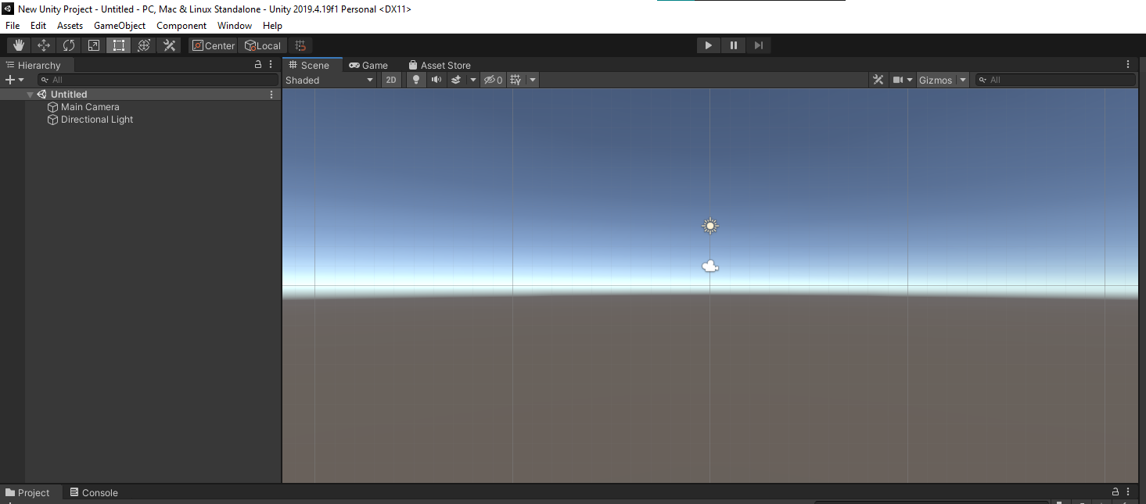

Для подготовки открываем Scene вид 2d.

Далее в панеле Hierarchy выбираем добавить UI -> Panel

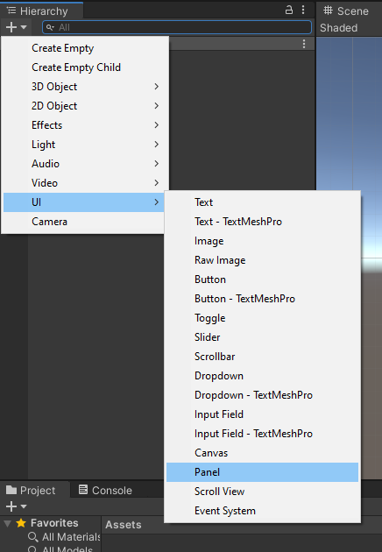

После, полученный объект масштабируем как нам необходимо и центрируем

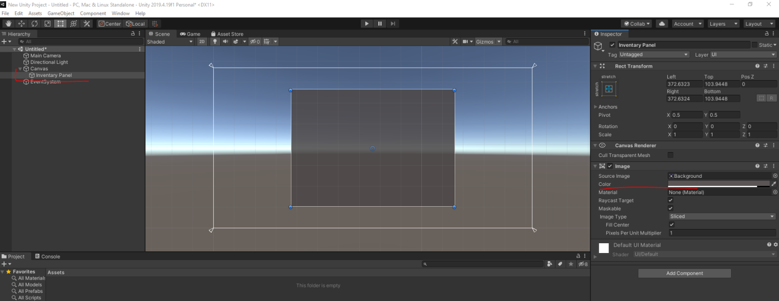

Создаем еще одну панельку (Cell), делаем ее дочерней к Inventory Panel, добавляем компонент Grid Layout Group к Inventory Panel.

Теперь добавим изображение для ячейки и переименуем его в Icon

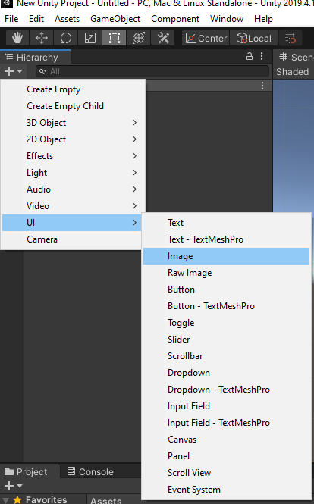

Делаем его дочерним к Cell.

Добавляем Grid Layout Group и на саму Cell.

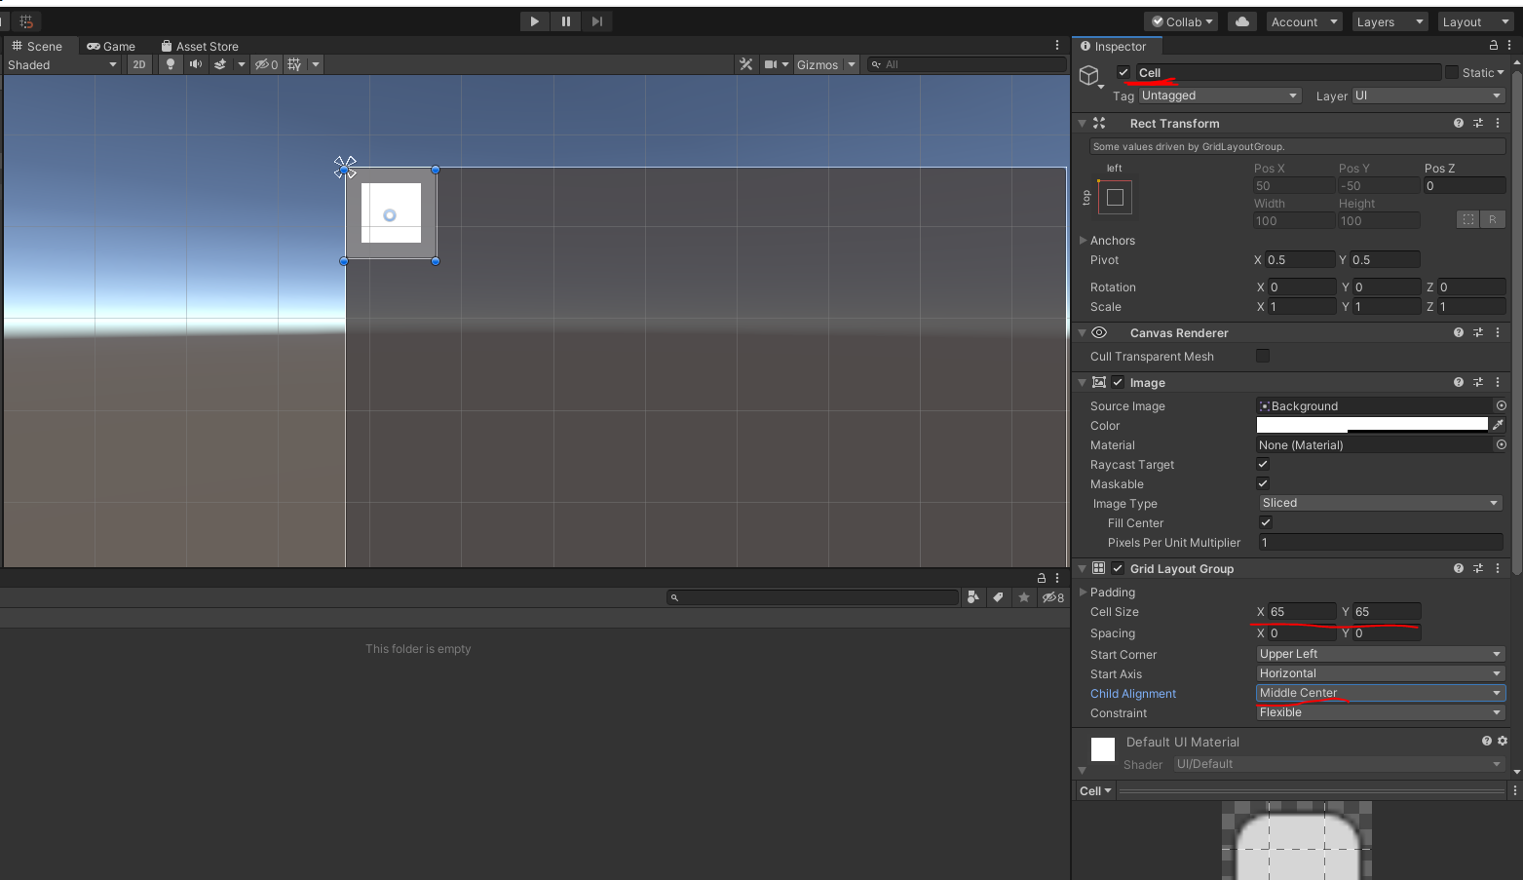

Объекту Cell меняем свойства размера на 65х65 и позиционирование на Middle Center

Создаем еще один объект Text, делаем его дочерним от Icon,

Обнуляем его настройки с помощью Reset, таким образом делаем его позицию левый-верхний угол, меняем Font - Bold, Alignment и выбирая Best Fit - Max Size(20)

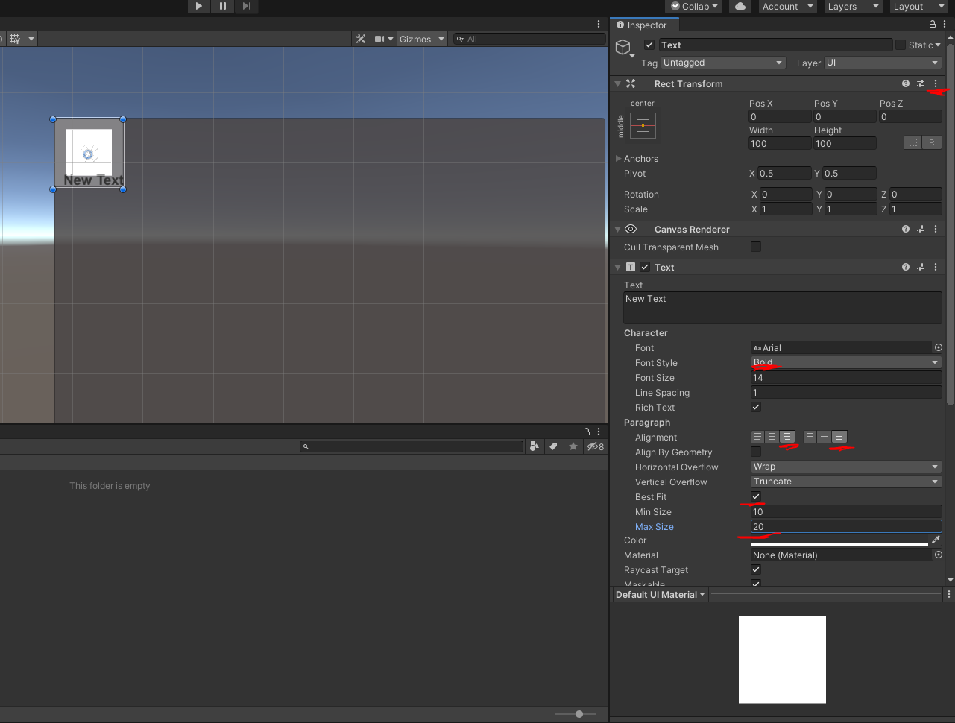

Создаем Prefab из ячейки простым переносом объекта Cell в папку Prefabs.

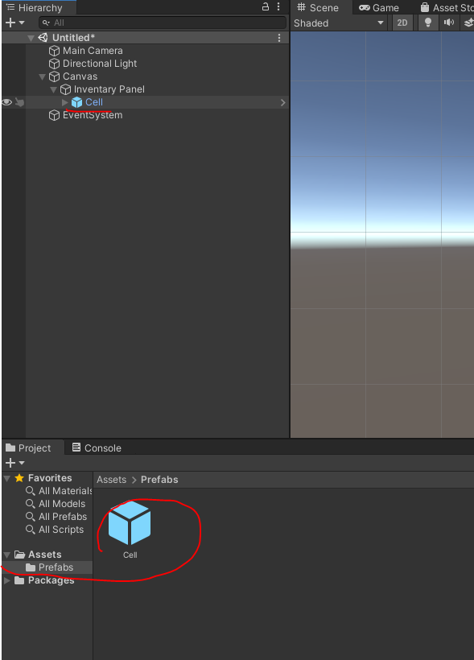

Отключаем Image, чтобы при старте игры ничего не отображалось в Item

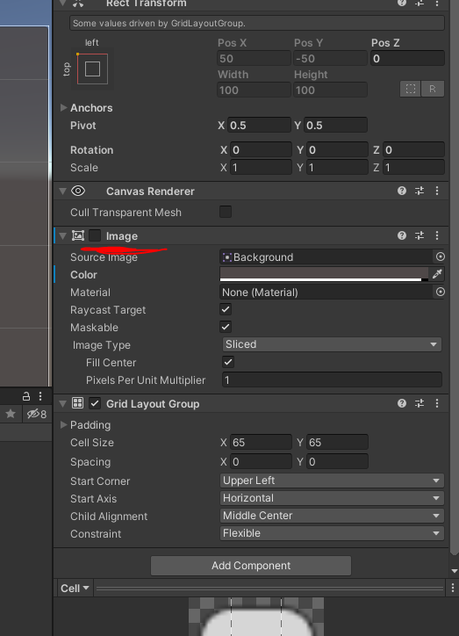

Применяем к Cell-prefab все изменения через Apply-all

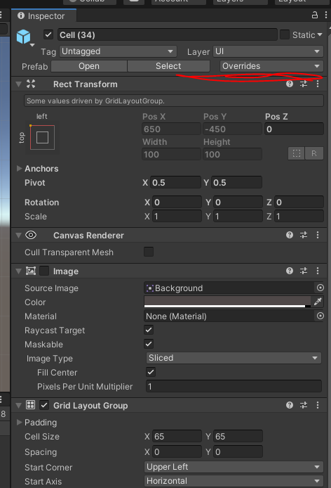

Создаем подобие меню  
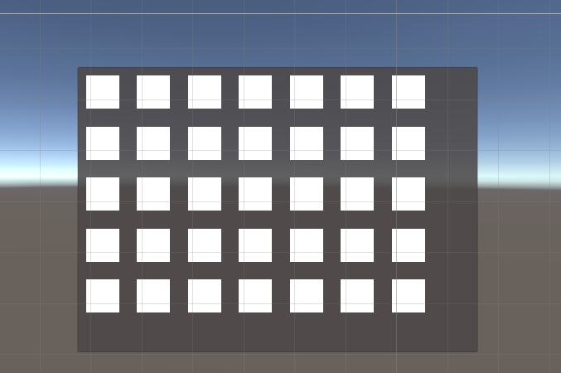

Выравниваем

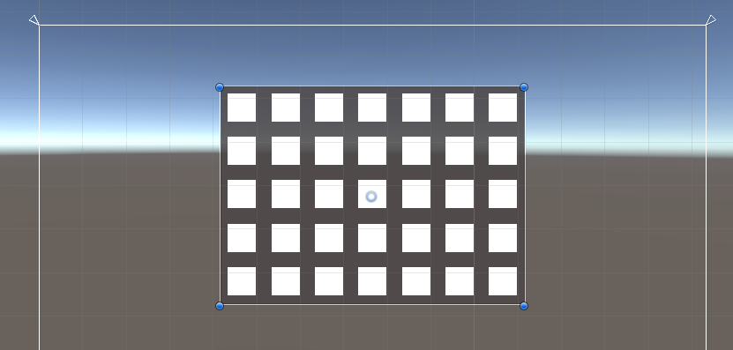

Для отцентровки всего набора ячеек, выберем Inventary Panel -> Grid Layout -> Child Aligment (Middle Center)

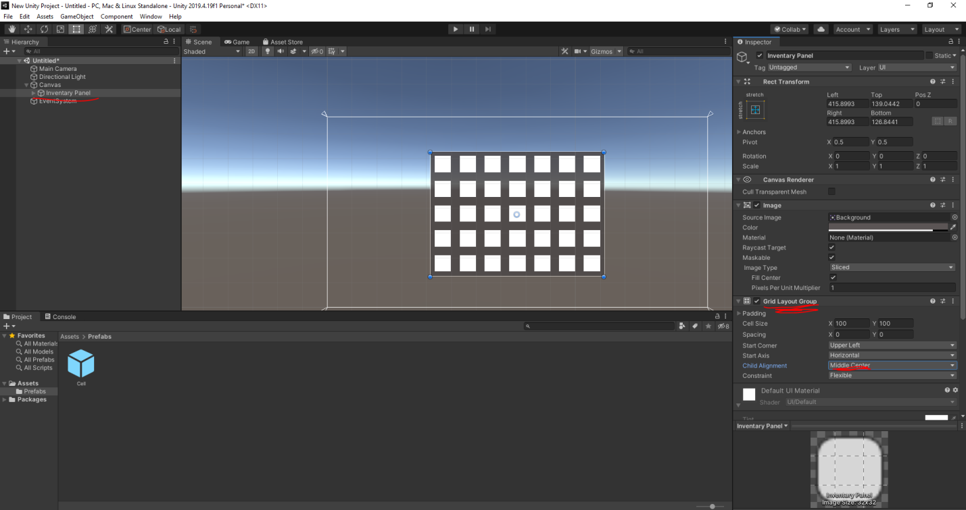

Добавить расстояние между ячейками

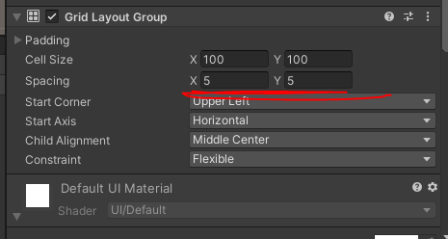

Так как на скрытые объекты вешать скрипты нельзя, добавим пустой объект и назовем его Inventory Manager, добавим ему тэг Inventory Manager и layer UI

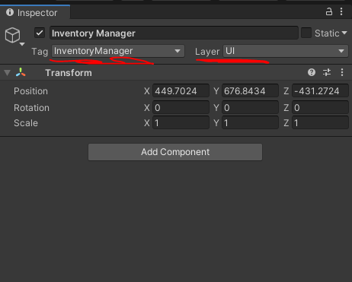

Добавим третий объект на UI тоже Pannel , отцентрируем его и зададим размеры 10х10 и назовем Point.

Итого

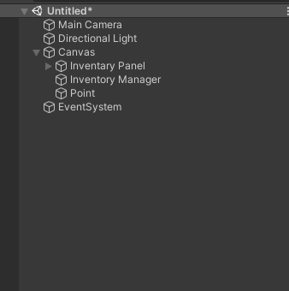

Добавляем скрипт на Inventory Manager и создаем папку Scripts.

ДОБАВЛЕНИЕ РЕДАКТОРА КОДА:

https://ru.stackoverflow.com/questions/1077090/%D0%9A%D0%B0%D0%BA-%D0%B7%D0%B0%D0%B4%D0%B0%D1%82%D1%8C-%D1%80%D0%B5%D0%B4%D0%B0%D0%BA%D1%82%D0%BE%D1%80-%D0%BA%D0%BE%D0%B4%D0%B0-%D0%B2-unity-%D0%BF%D0%BE-%D1%83%D0%BC%D0%BE%D0%BB%D1%87%D0%B0%D0%BD%D0%B8%D1%8E

Называем скрипт Inventory.

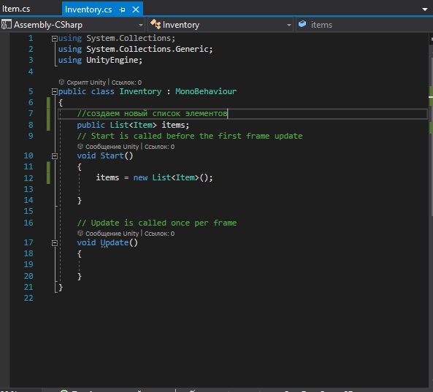

Добавим скрипт под названием Item.

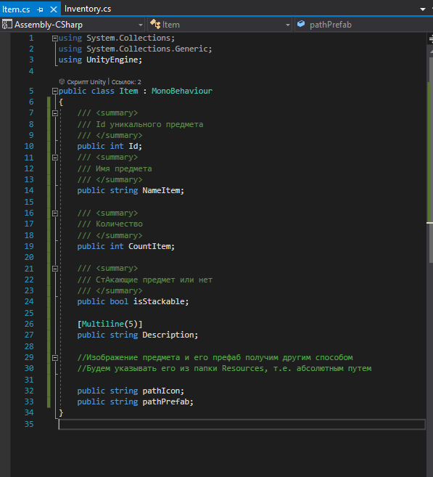

Создадим пустой префаб, назовем его Apple, закинем его в папку с Prefabs у Resources. Добавим на него скрипт Item. 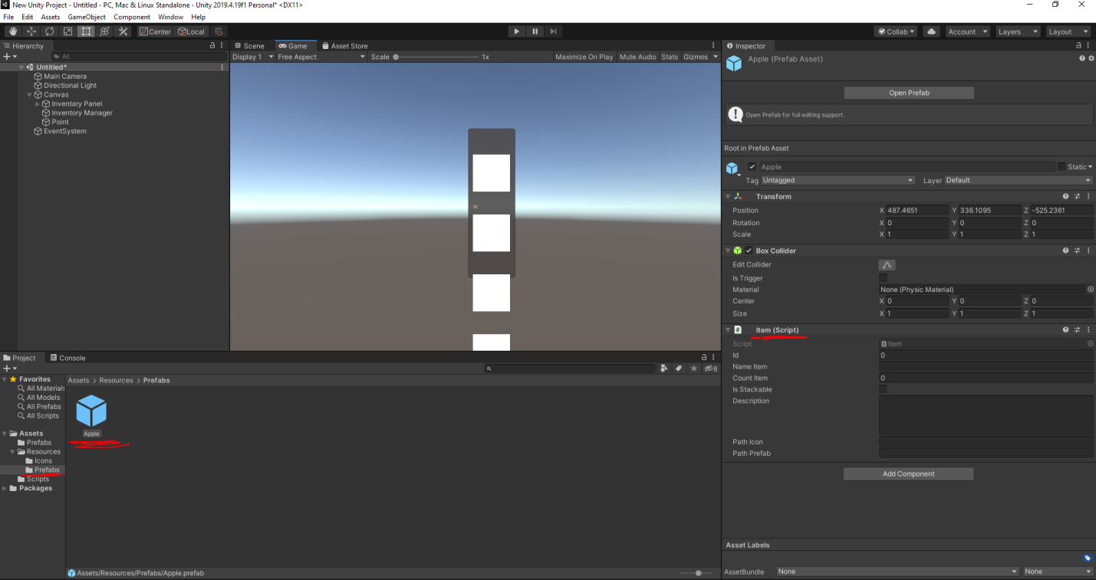

ЧАСТЬ 2 (09 04 2021)

Инициализируем при запуске игры наполнение коллекции Item packge заполнением пустыми экземплярами ячеек.

Добавим возможность скрытия/открытия инвентаря нажатием кнопки путем проверки активности.

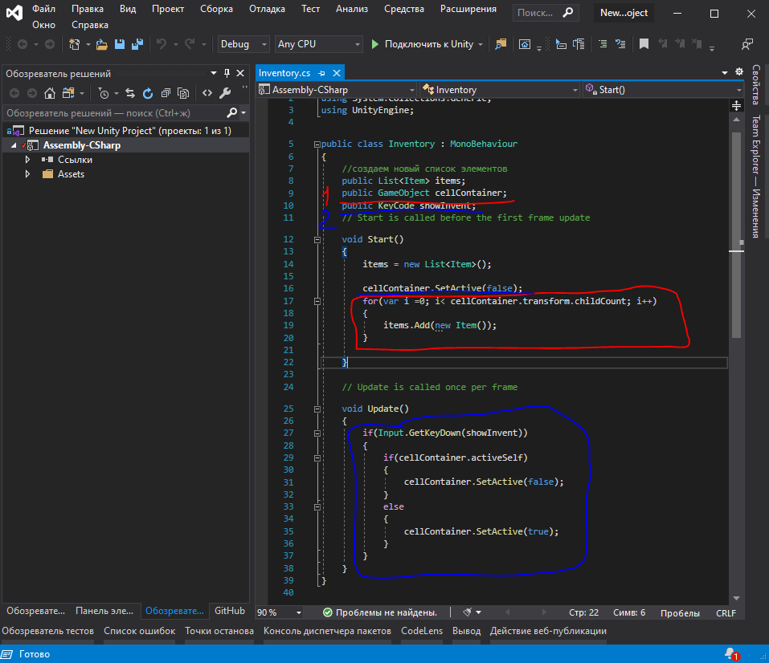

Добавим менеджеру инвентаря экземпляр Inventory Panel и назначим кнопку открытия инвентаря.

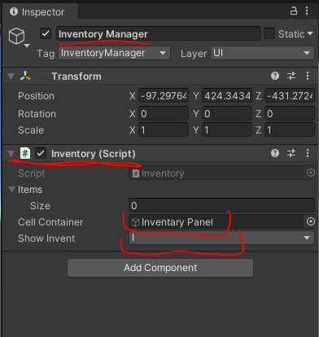

Поднятие предметов с помощью RayCast (возможно с помощью триггера)

Вынесем метод отображения инвентаря в ToggelInventory();

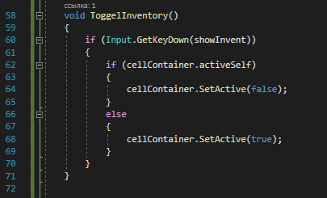

Реализуем поднятие предметов

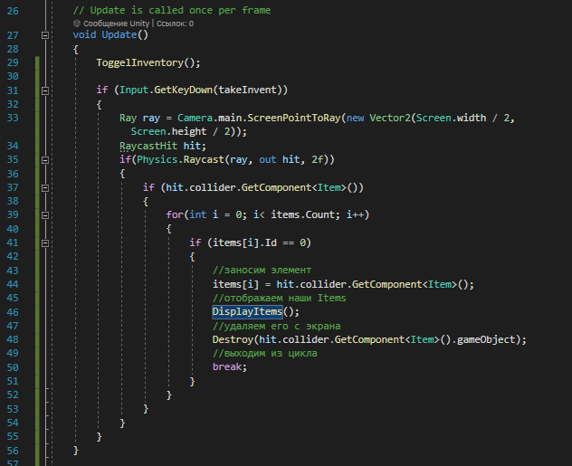

Предметы будут класться в первую найденную непустую ячейку при фильтре всех ячеек. Будет проверяться на 0 поле Id.

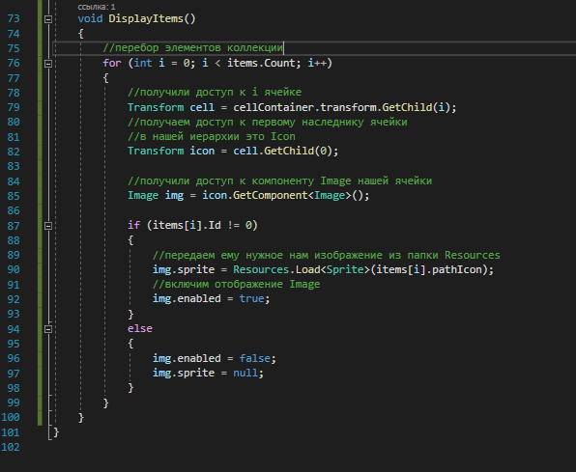

И перед запуском в Inventory Manager добавили кнопку взаимодействия E

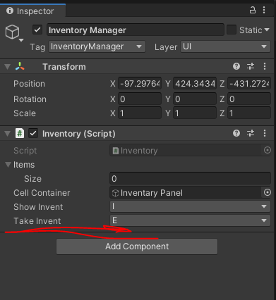

ЧАСТЬ 3

Добавим возможность прибавления количества поднятых экземпляров объектов и отображение этого количества в дочернем объекте Icon - Text;

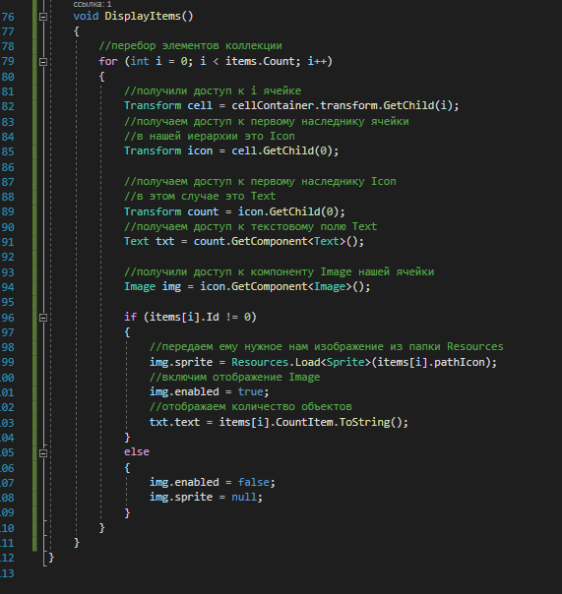

Так же добавляем количество добавляемых объектов при поднятии предмета

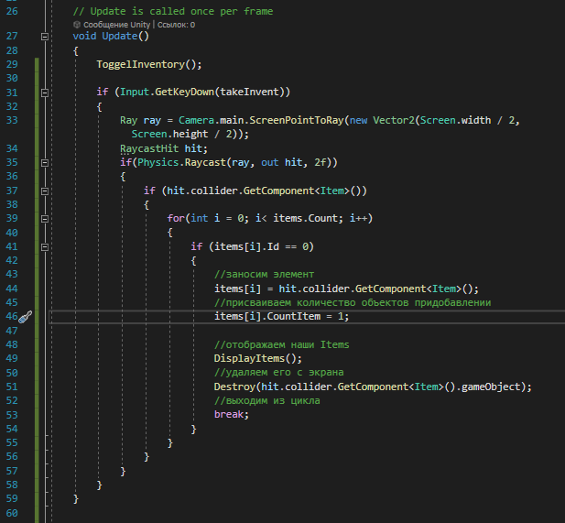

Перепишем скрипт с учетом возможности поднятия стакающихся и не стакающихся предметов.

Для не стакающихся:

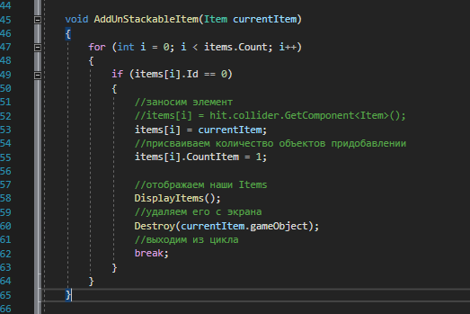

Для стакающихся:

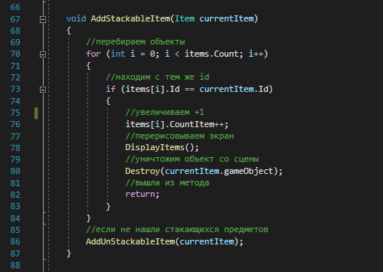

И будем вызывать это все в одном методе добавления предметов:

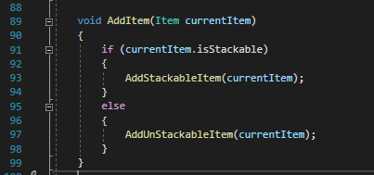

Который в свою очередь будем вызывать в методе Update:

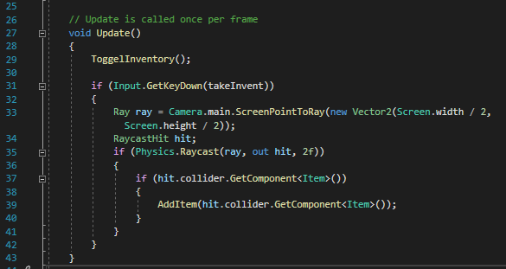

ЧАСТЬ 4

Сделаем оповещение о подборе предмета

1. Добавляем к нашему Canvas еще один UI элемент Panel и называем его MassageManager.

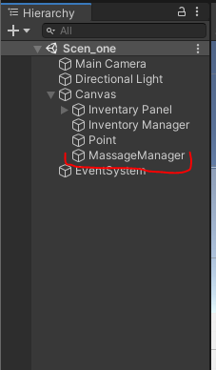

В нем мы будем отображать сообщения о поднятии предметов и удалим из него компонент Image

Выравним объект в левом верхнем углу

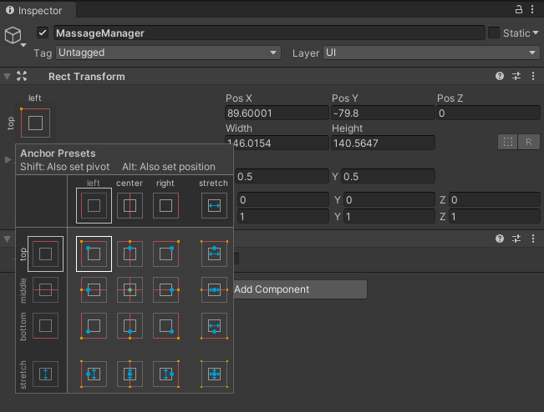

Добавим компонент Vertical Layout Group к MassageManager

Далее, создадим объект UI->Panel, назовем его Massage, выровним по верхнему левому углу.

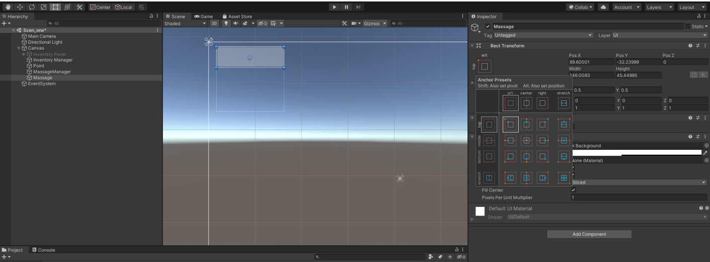

Далее создадим объекты Image и Text и сделаем их дочерними к Massage.

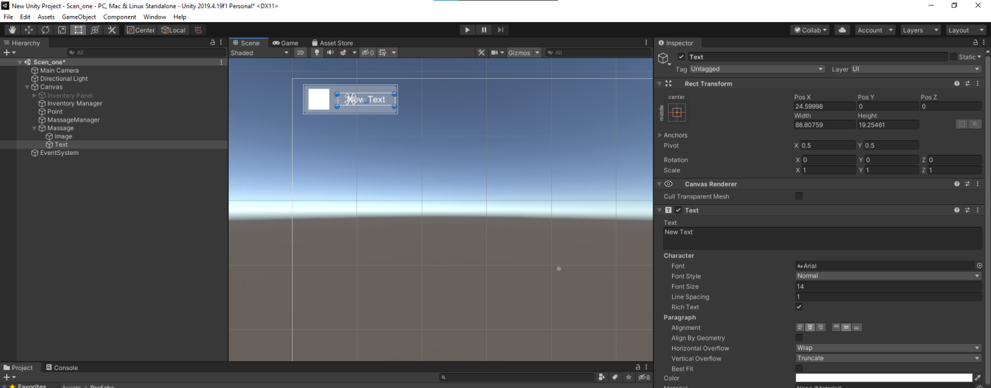

Сделаем Massage дочерним к MassageManager

Теперь разберемся с VerticalLayotGroup.

Отключим у параметра Child Force Expand галочки Hight и Width чтобы избавиться от разрывов между сообщений.

Так как нам не нужно чтобы при Старте отображалося Massage, сделаем из него префаб и удалим со сцены.

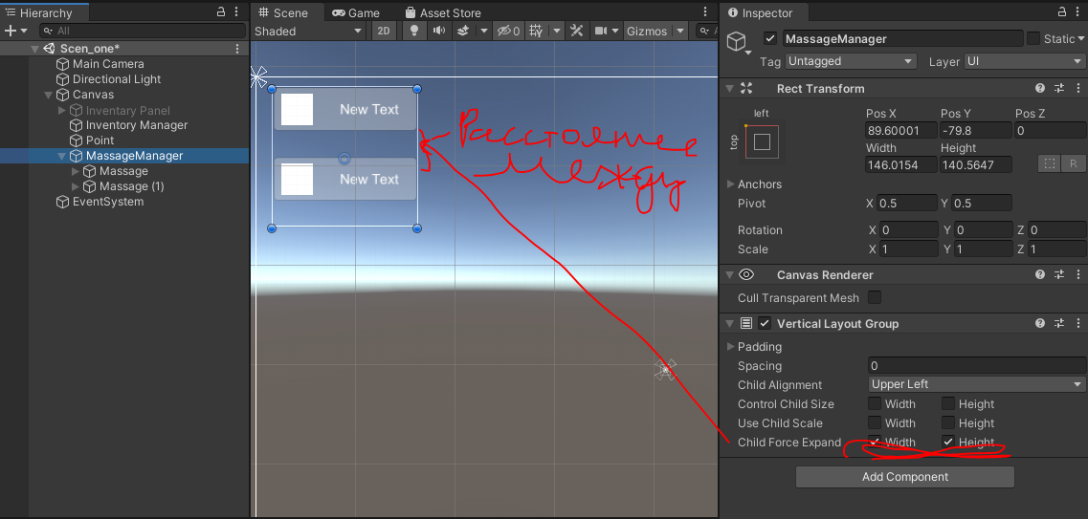

Теперь добавим в скрипт Inventory методы по взаимодействию с данными объектами

Добавим переменные

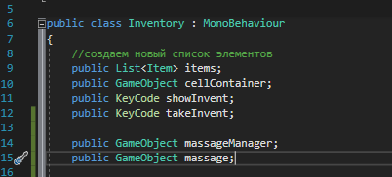

Создадим метод по обработке

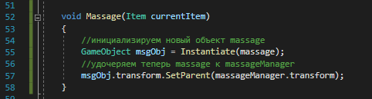

Вызываем в методе Update

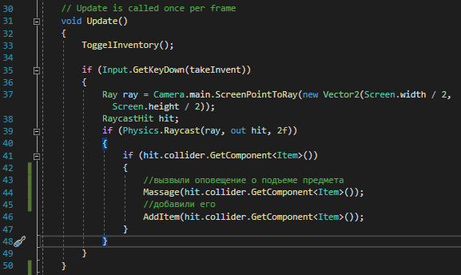

Назначаем в Inspector менеджера и префаб сообщения

